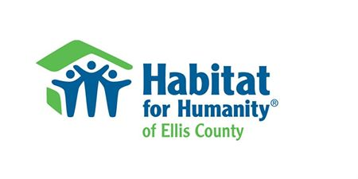
Aplicación inicial
□ Un Programa de Inicio de reparación crítico □ A Brush with Kindness Programa
1. Nombre y datos de contacto de la persona que hace la aplicación:
Nombre completo:
Dirección de la propiedad en la que se realiza el trabajo (debe ser la residencia principal del solicitante):
Números de teléfono):
Para evaluar el proyecto propuesto, necesitamos lo siguiente:
2. Lista de los nombres, edades, y la relación con el solicitante de todas las demás personas que residen en esta dirección:
3. La prueba de que usted es el dueño de la propiedad. Si mantiene el título en claro, una copia de su declaración de impuestos a la propiedad más reciente constituirá esa prueba. Si usted todavía está pagando la hipoteca, una copia de la última declaración anual de la compañía hipotecaria será suficiente, o usted puede enviar una copia de un reciente cupón de pago de la hipoteca.
4. Documentación de los ingresos combinados de todas las personas que residen en la casa. Una copia de las más recientes declaraciones de impuestos de ingresos para todas las personas que residen en la casa sería la forma más eficiente de hacer esto.
5. Una breve descripción escrita del trabajo que desea ayudar. No es necesario estimar el costo de la obra.
Firma del solicitante: Fecha:
Solicitud y los documentos Regresa a:
Louise Reese, Comité de Selección de Proyectos, P.O. Box 444, Hays, Ks 67601

